Техническое задание №1

Создать компонент по тестированию ученика. Пользовательский интерфейс должен содержать изображение, а под ним несколько полей для ввода данных.

В момент, когда ученик вводит что-то в поле, border поля должен быть нейтрально серым. В момент, когда то, что вводит ученик, совпадает с верным ответом, само поле и border окрашиваются в зеленый цвет. Если пользователь остановил ввод или фокус ушел с данного поля, а введенное содержимое не совпадает с правильным ответом, само поле и border окрашиваются в красный цвет. После 3-х неудачных попыток рядом с полем должна появиться дополнительная кнопка, позволяющая дать пользователю подсказку.

При нажатии на кнопку подсказки в поле ввода вводится одна правильная буква. Если нажать на поле еще раз, то вводится следующая буква. И т.д.

При вводе нужно исключить регистрозависимость (то есть на результат не должно быть влияние прописных и строчных букв).

Необходимо использовать стили и компоненты фреймворка Bootstrap 4

При верном заполнении всех полей внизу должна становиться активной кнопка Далее.

Данные для проверки должны получаться из API. На момент разработки их можно занести в компонент JSON-строкой, но предусмотреть, чтобы можно было заменить эту строку на данный, получаемые из Ajax-запроса с помощью библиотеки Axios. В этих данных содержится ссылка на картинку и все правильные ответы.

# Эскиз страницы

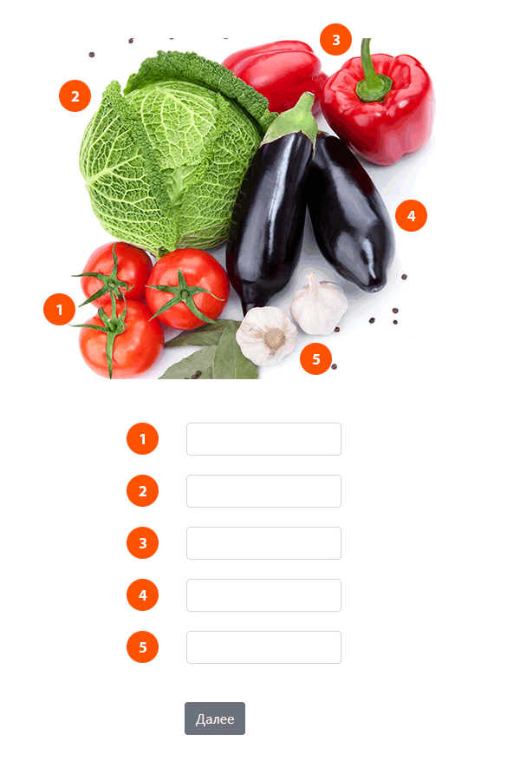

# Эскизы элементов ввода

Поле ввода в стандартном режиме и при вводе текста

D:\YandexDisk\Скриншоты\2020-05-21_14-16-37.png

Поле ввода в момент, когда введено верное слово

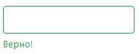

Поле ввода, когда введено неверное слово

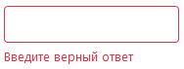

Поле ввода с кнопкой подсказки

